XXVI
Aline é proprietária de uma pequena casa situada na cidade de São Paulo, residindo no imóvel há cerca de 5 anos, em terreno constituído pela acessão e por um pequeno pomar. Pouco antes de iniciar obras no imóvel, Aline precisou fazer uma viagem de emergência para o interior de Minas Gerais, a fim de auxiliar sua mãe que se encontrava gravemente doente, com previsão de retornar dois meses depois a São Paulo. Aline comentou a viagem com vários vizinhos, dentre os quais, João Paulo, Nice, Marcos e Alexandre, pedindo que “olhassem” o imóvel no período. Ao retornar da viagem, Aline encontrou o imóvel ocupado por João Paulo e Nice, que nele ingressaram para fixar moradia, acreditando que Aline não retornaria a São Paulo. No período, João Paulo e Nice danificaram o telhado da casa ao instalar uma antena “pirata” de televisão a cabo, o que, devido às fortes chuvas que caíram sobre a cidade, provocou graves infiltrações no imóvel, gerando um dano estimado em R$ 6.000,00 (seis mil reais). Além disso, os ocupantes vêm colhendo e vendendo boa parte da produção de laranjas do pomar, causando um prejuízo estimado em R$ 19.000,00 (dezenove mil reais) até a data em que Aline, 15 dias após tomar ciência do ocorrido, procura você, como advogado. Na qualidade de advogado(a) de Aline, elabore a peça processual cabível voltada a permitir a retomada do imóvel e a composição dos danos sofridos no bem. (Valor: 5,00)

ESPELHO DE CORREÇÃO: A peça processual cabível na espécie é uma Petição Inicial. Considerando que ocorreu esbulho possessório, na forma do Art. 1.210 do CC, deve ser proposta Ação de Reintegração de Posse. Como o esbulho ocorreu há menos de ano e dia da propositura da demanda (Art. 558 do CPC), pois Aline tomou conhecimento do esbulho dentro deste prazo, deve ser requerida a adoção do procedimento previsto no Art. 560 e seguintes do CPC. A peça deve ser endereçada a um dos juízos cíveis da Comarca de São Paulo, considerando a competência absoluta do foro de situação do imóvel para a ação possessória imobiliária (Art. 47, § 2º, do CPC). No mérito, deve ser afirmada a existência de esbulho possessório, bem como a caracterização da posse de João Paulo e Nice como posse de má-fé, nos termos do Art. 1.201 do CC, considerando sua clandestinidade. Também deve ser demonstrada a extensão dos danos sofridos no imóvel. Deve ser formulado requerimento de concessão de liminar em ação possessória, na forma do Art. 562 do CPC, eis que preenchidos os requisitos do Art. 561 do CPC. Deve ser requerida, além da reintegração de posse, a condenação dos réus ao pagamento de indenização por perdas e danos e pelos frutos colhidos, na forma do Art. 1.216 e do Art. 1.218, ambos do CC, considerando a caracterização da posse como posse de má-fé. Tal cumulação objetiva é possível com fulcro no Art. 555, caput, incisos I e II, do CPC/15. Quanto às provas, deve ser requerida a produção de prova testemunhal, a fim de demonstrar a clandestinidade da posse. Da mesma forma, deve ser requerida a produção de prova pericial, para comprovação da ocorrência dos danos sofridos no imóvel, e em razão da coleta e alienação dos frutos naturais do imóvel. O valor da causa deve corresponder a R$ 25.000,00 (vinte e cinco mil reais), nos termos do Art. 292, inciso VI, do CPC. Por fim, o fechamento, com a indicação de local, data, assinatura e inscrição OAB.

ITEM | PONTUAÇÃO
Endereçamento
1. A petição deve ser endereçada a um dos juízos cíveis da Comarca de São Paulo (0,10). | 0,00/0,10
Nome e qualificação das partes: autora Aline (0,10); réus João Paulo e Nice (0,10) | 0,00/0,10/0,20
Cabimento da ação possessória
2. Indicar que é uma ação de reintegração de posse (0,30), com base no Art. 560 do CPC OU no Art. 1210 do CC (0,10). | 0,00/0,30/0,40
3. Adoção do procedimento especial para a tutela da posse, pois o esbulho ocorreu há menos de ano e dia (0,30), segundo o artigo 558 do CPC (0,10), | 0,00/0,30/0,40
Fundamentação Jurídica/Legal
4. Afirmação de esbulho possessório OU perda da posseOUque Aline era possuidora do bem anteriormente (0,40), cumprindo-se o disposto no Art. 561 do CPC (0,10). | 0,00/0,40/0,50
5. Direito à reintegração na posse (0,20) em razão da posse de má-fé dos réus (0,40), nos termos do Art. 1201 do CC (0,10) OU injusta (0,40), nos termos do Art. 1200 do CC (0,10). | 0,00/0,20/0,40/0,50/ 0,60/0,70
6. Direito à indenização pela ocorrência dos danos ao imóvel e sua indicação (0,30), na forma do Art. 1218 do CC (0,10) | 0,00/0,30/0,40
7. Direito à indenização pela perda dos frutos (0,30), por força do Art. 1216 do CC (0,10). | 0,00/0,30/0,40
8. Direito à reintegração provisória liminar na posse (0,40), com base no Art. 562 do CPC (0,10). | 0,00/0,40/0,50
Formular corretamente os pedidos:
9. Pedido de concessão de liminar em ação possessória, determinando a reintegração provisória de Aline na posse do imóvel (0,30). | 0,00/0,30
10. Pedido de produção de prova testemunhal (0,10). | 0,00/0,10
11. Pedido de produção de prova pericial (0,10). | 0,00/0,10
12. Pedido de reintegração definitiva na posse do imóvel (0,30). | 0,00/0,30
13. Pedido de condenação dos réus ao pagamento de indenização de R$ 6.000,00 em razão dos danos materiais ocasionados ao telhado do imóvel (0,20). | 0,00/0,20
14. Pedido de condenação dos réus ao pagamento de indenização de R$19.000,00, pelos frutos colhidos e percebidos (0,20). | 0,00/0,20
15. Dar à causa o valor de R$ 25.000,00 (vinte e cinco mil reais) (0,10). | 0,00/0,10
Fechamento
16. Local, data, assinatura e OAB (0,10) | 0,00/0,10

Questão 1: Jonas, médico dermatologista, atende a seus pacientes em um consultório particular em sua cidade. Ana Maria, após se consultar com Jonas, passou a utilizar uma pomada indicada para o tratamento de micoses, prescrita pelo médico. Em decorrência de uma alergia imprevisível, sequer descrita na literatura médica, a pele de Ana Maria desenvolveu uma grave reação à pomada, o que acarretou uma mancha avermelhada permanente e de grandes proporções em seu antebraço direito. Indignada com a lesão estética permanente que sofreu, Ana Maria decidiu ajuizar ação indenizatória em face de Jonas. Tomando conhecimento, contudo, de que Jonas havia contratado previamente seguro de responsabilidade civil que cobria danos materiais, morais e estéticos causados aos seus pacientes, Ana Maria optou por ajuizar a ação apenas em face da seguradora. A respeito do caso narrado, responda, fundamentadamente, aos itens a seguir.
A) Provada a ausência de culpa de Jonas, poderia Ana Maria ser indenizada? (Valor: 0,65)
GABARITO: Não. A responsabilidade dos profissionais liberais é subjetiva e, portanto, depende da demonstração de culpa do causador do dano, conforme o Art. 951 do CC OU o Art. 14, § 4º, do CDC.

B) A demanda proposta por Ana Maria em face da seguradora preenche elementos suficientes para ter seu mérito apreciado? (Valor: 0,60)
GABARITO: Não. Está ausente nessa demanda uma das condições/elementos da ação, a saber, a legitimidade passiva, prevista pelo Art. 17 do CPC. No seguro de responsabilidade civil facultativo, não pode o terceiro prejudicado ingressar com ação exclusivamente em face da seguradora, nos termos do Art. 787 do CC ou do verbete nº 529 da Súmula do STJ.

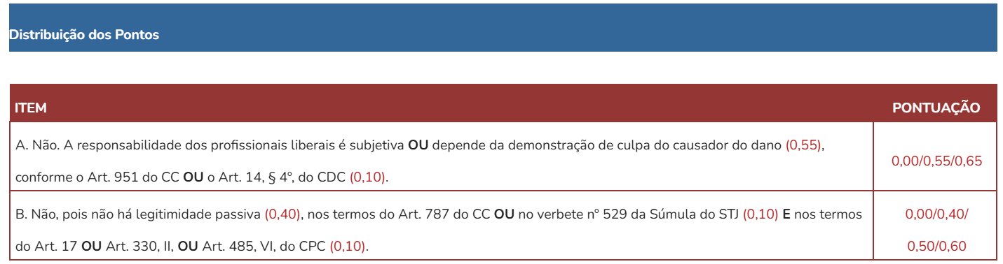

Questão 2: A sociedade empresária Fictícia Produções Ltda. (Fictícia) vendeu um imóvel de sua propriedade à Diversão Produções Artísticas Ltda. (DPA), que passou a funcionar no local. Dois meses após o registro da compra no cartório de registro de imóveis e início das atividades da DPA, a nova proprietária é surpreendida por uma ação de cobrança de cotas condominiais anteriores à aquisição e não pagas pela Fictícia. Inconformado com o fato, e diante da previsão contratual na qual a sociedade empresária fictícia se responsabiliza por débitos relativos ao período anterior à imissão na posse de sua empresa, o diretor Ronaldo procura uma orientação jurídica especializada. Sobre a hipótese narrada, responda aos itens a seguir.
A) As cotas condominiais anteriores à aquisição são devidas pela atual proprietária do imóvel? (Valor: 0,60)
GABARITO: Sim, tendo em vista o caráter propter rem da obrigação, DPA é devedora das cotas, conforme o Art. 1.345 do CC.

B) Qual a medida processual mais célere, econômica e adequada para exigir da sociedade empresária Fictícia, nos mesmos autos, a responsabilização pela dívida? (Valor: 0,65)
GABARITO: Denunciação da lide (Art.125, inciso II, do CPC), a fim de obter da sociedade empresária Fictícia Produções os valores que eventualmente tiver que arcar com o processo em razão da responsabilidade contratual.

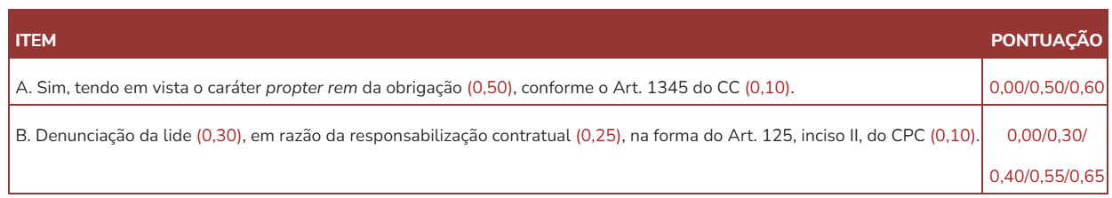

Questão 3: Em 10 de dezembro de 2016, Roberto alienou para seu filho André um imóvel de sua propriedade, por valor inferior ao preço de venda de imóveis situados na mesma região. José, que também é filho de Roberto e não consentiu com a venda, ajuizou ação, em 11 de dezembro de 2017, com o objetivo de anular o contrato de compra e venda celebrado entre seu pai e André. No âmbito da referida ação, José formulou pedido cautelar para que o juiz suspendesse os efeitos da alienação do imóvel até a decisão final da demanda, o que foi deferido pelo magistrado por meio de decisão contra a qual não foram interpostos recursos. O juiz, após a apresentação de contestação pelos réus e da produção das provas, proferiu sentença julgando improcedente o pedido deduzido por José, sob o fundamento de que a pretensão de anulação do contrato de compra e venda se encontraria prescrita. Como consequência, revogou a decisão cautelar que anteriormente havia suspendido os efeitos da compra e venda celebrada entre Roberto e André. A respeito dessa situação hipotética, responda aos itens a seguir.
A) Caso resolva apelar da sentença, como José poderá obter, de forma imediata, novamente a suspensão dos efeitos da compra e venda? Quais os requisitos para tanto? (Valor: 0,80)
GABARITO: Na hipótese, o recurso de apelação de José não será dotado de efeito suspensivo, tendo em vista que a sentença revogou a decisão que havia deferido o pedido cautelar. Com efeito, o Art. 1.012, § 1º, inciso V, do CPC estabelece que “além de outras hipóteses previstas em lei, começa a produzir efeitos imediatamente após a sua publicação a sentença que: (...) V – confirma, concede ou revoga tutela provisória.” Assim, a sentença proferida pelo juiz, que julgou improcedente o pedido, tem a aptidão de produzir efeitos desde logo.

Para lograr obter novamente a suspensão dos efeitos da compra e venda, portanto, José deverá formular o pedido cautelar ou de efeito suspensivo ativo, que poderá ser deduzido em petição autônoma ou no próprio recurso de apelação, a depender do fato de a apelação já ter sido distribuída ou não. O requerimento deverá ser dirigido ao tribunal, se a apelação ainda não tiver sido distribuída, ou ao relator do recurso, caso já tenha ocorrido sua distribuição, na forma do Art. 1.012, § 3º, do CPC. Para tanto, deverá José demonstrar ao relator ou ao tribunal a probabilidade de provimento do recurso de apelação ou, sendo relevante a fundamentação (fumus boni iuris), a existência de risco de dano grave ou de difícil reparação (periculum in mora), consoante o Art. 1.012, § 4º, o Art. 995, parágrafo único, e o Art. 300 todos do CPC.

B) Qual é o fundamento da ação ajuizada por José para obter a anulação da compra e venda? Esclareça se a sentença proferida pelo juiz de primeira instância, que reconheceu a prescrição da pretensão, está correta. (Valor: 0,45)
GABARITO: O fundamento da ação ajuizada por José é o de que se afigura anulável a venda de ascendente a descendente, salvo se os outros descendentes e o cônjuge alienante expressamente houverem consentido, na forma do Art. 496 do CC. Por outro lado, o juiz de primeira instância se equivocou ao reconhecer a prescrição da pretensão de José, pois se trata de prazo decadencial e a ação foi proposta dentro do prazo de 2 anos, previsto no Art. 179 do CC.

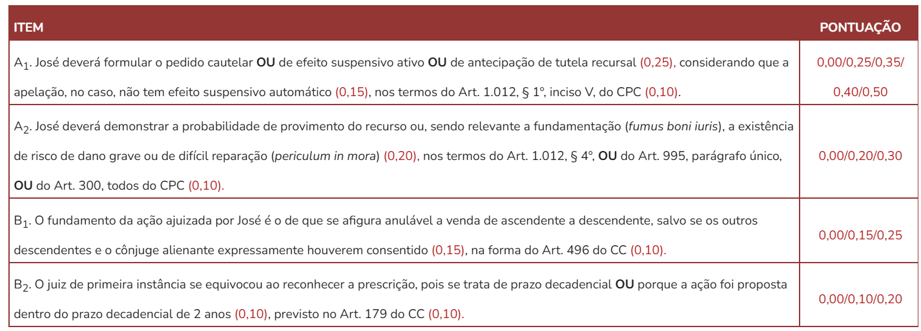

Questão 4: José Carlos é locatário de um apartamento situado no Condomínio Morar Feliz, situado na cidade do Rio de Janeiro. O imóvel pertence a André Luiz. O contrato de locação possui vigência de 01/05/2015 a 01/05/2019 e contém cláusula de vigência. O referido contrato se encontra averbado à matrícula do imóvel no Registro Geral de Imóveis da respectiva circunscrição desde 07/06/2015. Em 15/05/2018, José Carlos recebe uma notificação de João Pedro, informando-o de que adquiriu o imóvel de André Luiz através de contrato de compra e venda, a qual foi registrada em 30/01/2018 e averbada à matrícula do imóvel no mesmo dia, e solicitando a desocupação do imóvel no prazo de noventa dias. José Carlos não fora informado por André Luiz a respeito da alienação do apartamento. Em 05/06/2018, ao se dirigir até o local pactuado contratualmente para o pagamento dos alugueres, José Carlos é informado por João Pedro que não irá receber o pagamento de nenhum valor a título de aluguel, solicitando novamente a desocupação do imóvel. Diante do cenário descrito, responda aos itens a seguir.
A) Qual(is) argumento(s) de defesa José Carlos poderá arguir em face da pretensão de João Pedro em desocupar o imóvel? (Valor: 0,80)
GABARITO: José Carlos poderá sustentar que a locação possui prazo determinado, cláusula de vigência e se encontra averbada junto à matrícula do imóvel. Desta forma, João Pedro não pode, validamente, denunciar o contrato de locação, na forma do Art. 8º, caput, da Lei nº 8.245/91. Além disso, a denúncia foi exercida após o prazo de noventa dias a contar do registro da compra e venda, o que atrai a incidência do Art. 8º, § 2º, da Lei nº 8.245/91, que prevê tal prazo decadencial. Por fim, houve desrespeito ao direito de preferência assegurado pelo Art. 27 da mesma Lei.

B) Diante da recusa de João Pedro em receber os alugueres, de que(quais) instrumento(s) o locatário dispõe para adimplir sua prestação e se exonerar dos efeitos da mora? (Valor: 0,45)
GABARITO: A recusa do credor em receber o pagamento permite o uso da consignação em pagamento, de forma a exonerar o devedor da ocorrência de mora. No caso, João Pedro poderá, alternativamente, ajuizar ação de consignação em pagamento, observando o disposto no Art. 67 da Lei nº 8.245/91 e no Art. 534 do CPC, ou realizar consignação extrajudicial em pagamento, por se tratar de obrigação em dinheiro, na forma do Art. 539, § 1º, do CPC.

